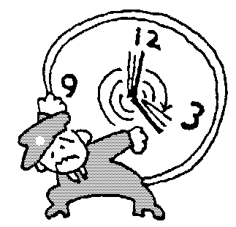 | ツアーバス７人死亡事故 深夜の長距離１人運転
 | 規制緩和で安全切り捨て
タクシー・ハイヤー、観光バス、自動車教習所労働者の組合  自 交 総 連  (本部)〒110-0003 東京都台東区根岸2-18-2-201  Tel.０３‐３８７５‐８０７１ fax.3874-4997  e-mail info@jikosoren.jp HP自交総連←検索  2012年５月発行 | 労働組合に入って、一緒に労働条件を改善しましょう  ご相談・ご連絡は…
４月29日、関越自動車道で乗客７人が死亡するという夜行高速ツアーバスの悲惨な事故が起きました。運転者は、疲れて居眠りをしていたと供述し、５４５キロの行程を１人で運転していました。
過当競争で労働条件が悪化
事故の背景には、規制緩和による競争激化で安全が切り捨てられてきたことがあります。
貸切バスは２０００年に規制緩和されて以降、大量の新規参入で事業者数は倍増、過当競争、安売り競争が激しくなりました。
事故を起こしたツアーバスや一般貸切バスでは、旅行を企画する旅行会社から公示運賃を大幅に下回る低運賃や無理な運行計画を強要される事例が多く、バス会社はコストカットのため、不安定雇用や長時間で過酷な勤務、低賃金を運転者に押しつけています。その結果、安全が失われてしまっているのです。
今回事故を起こしたバス会社も東京―金沢往復を公示運賃の半分以下の15万円で請負い、運転者は日雇いで別の仕事と掛け持ち、まともな運行管理や点呼もしないという非常識な状態で運行していたことが明らかになっています。
規制を強化し、安全運転の確保を
自交総連では、以前から貸切バスの危険な状態を訴え、昨年10月にも国土交通省に対策を申し入れた矢先の事故でした。政府・関係省庁は規制緩和を見直し、運転者が安全運転できる環境を早急に整えるべきです。
【要 求】
① 届出運賃（公示運賃）違反の是正。日雇い
・アルバイト運転者の一掃
② 旅行業者への監督・指導を強化、罰則規定
創設
③ 交替運転者の配置基準は１日５００キロ以
下、深夜運行は運転者２人制とすること
④ １日の拘束時間13時間以内、休息期間11
時間以上、運転時間７時間以内とするなど
労働時間の改善基準を改正すること

